Тема: Наше житло .
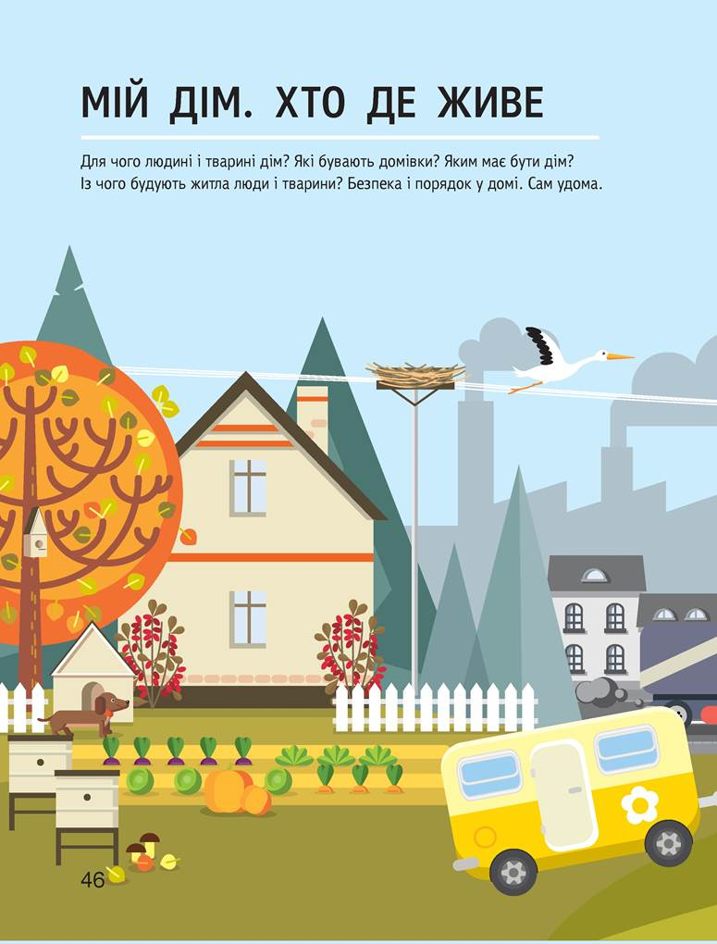

Детская комната. Развивающий мультфильм для детей.
https://youtu.be/Jlhd1BzQl4k
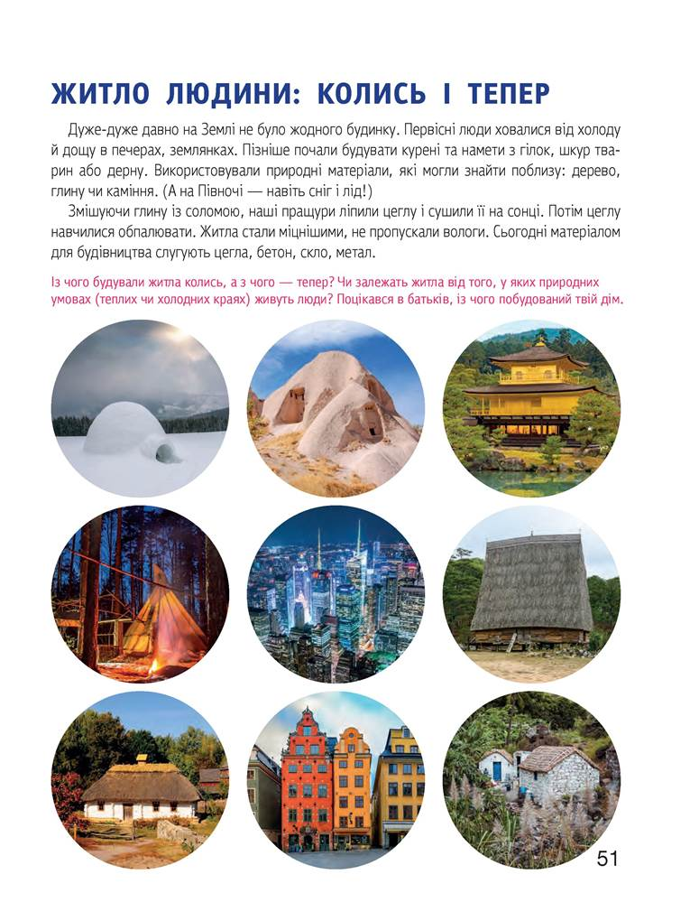
А у меня есть домик! - Развивающие песенки для детей
https://youtu.be/9GHQKezwHUY

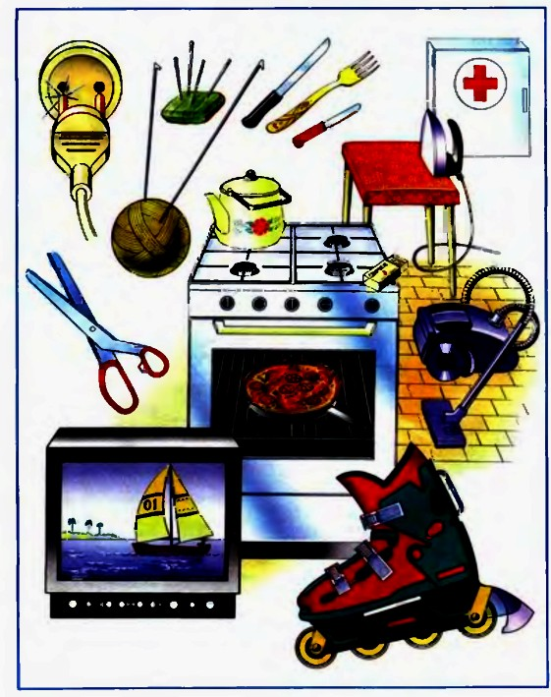
Предметы вокруг нас. В доме.
https://youtu.be/uBDfqH7lZHA

